教 案
上课日期 |  |  |  | 课时数 |  | 2
第 1 章  第 4 讲 | 授课名称 |  | 任务4：EShop项目分析与数据库设计 | 课 型 |  | 理论
教学目标 | - 理解软件开发的一般流程  - 了解系统分析的作用与方法  3. 掌握项目中数据库的需求分析与设计方法
教学重难点 | 重点：体验一般软件项目的开发流程；数据库的设计与实现  难点：系统的分析；数据库设计与实现
课程思政点 | 提高学生社会责任感
教法与学法 | 教法：1、引导、点拨法（展开联想，拓展思路）2、讨论法（积极参与，总结规律）3、提问法（逐步引导，逐渐深入）4、扩展、训练法（课堂热身，落实目标）  学法引导：“讲、学、练”相结合
参考资料 | 《C语言编程基础》 王森 主编
教学过程
教学内容 |  |  |  |  | 师生互动
（一）、创设情境、激趣导入（导入新课）  随着网络的发展，网络已渐渐融入到人们日常生活中，网络购物逐渐成为人们购物的一种新方式，易趣、淘宝等购物网站已是众多网上购物者喜欢光顾的地方。从消费者的观点来看，这个大型系统积极的方面是：用户可以从相当大的产品范围内选择，并且寻找最合适的产品。提供者可以从大量的可能顾客和减少事务花费来获益。电子商务不仅仅是简单地将生意搬到网上，而是对企业传统的营销、管理和生产经营模式的一场深刻变革，是企业经营机制和运行模式的调整。通过本学期课程的学习，我们一起来研究如何实现网上购物商城。 |  |  |  |  | 点名，宣布课堂纪律，新课导入，触发学生学习兴趣。
教学过程
教学内容 |  |  |  |  | 师生互动
（二）、自主、合作、探究（讲授新课）  由项目背景描述可知，本项目的主要功能是：可以实现网上购物商城的各项功能.  - 任务一：体验项目,了解需求 .  请到结合现实超市商城购物过程，体验网站体验购物过程。  - 淘宝： http://www.taobao.com/  - 当当：http://www.dangdang.com/  - 团购网：http://www.lashou.com  - 1号店超市：http://www.yihaodian.com  - 卓越网：http://www.amazon.cn/  本课以当当购物为例来进行项目的分析：  - 首页－商品分类及相关信息展示  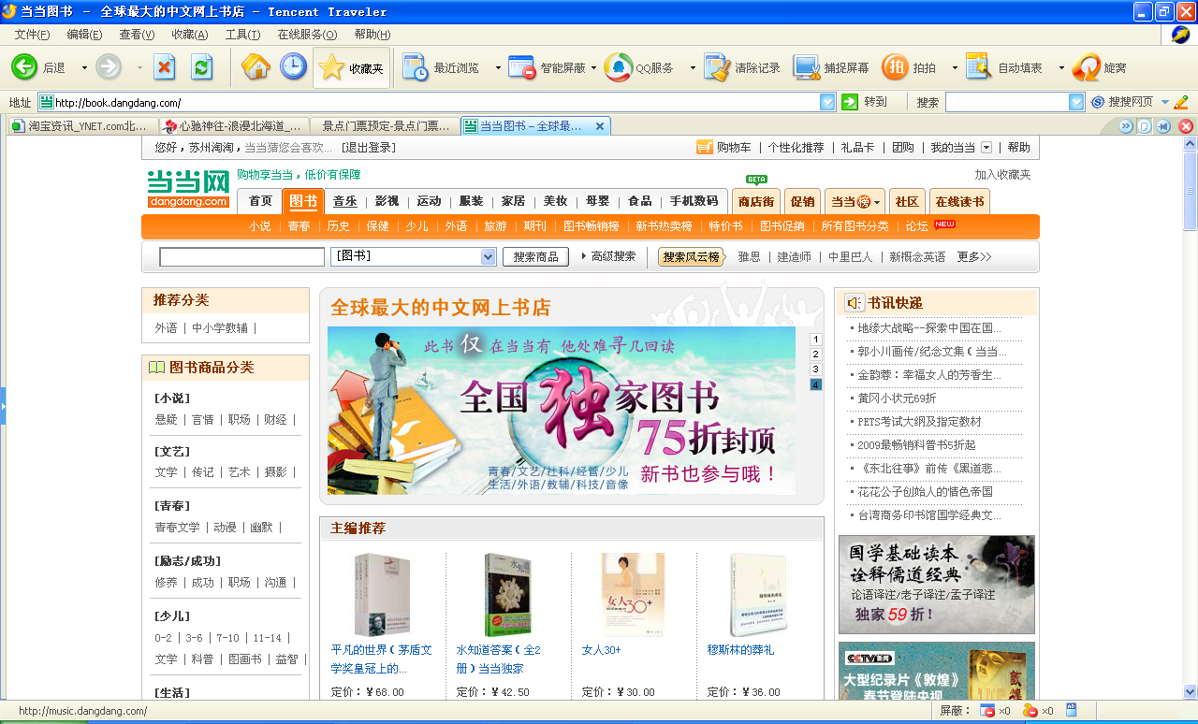  - 商品展示页面-显示商品相关信息  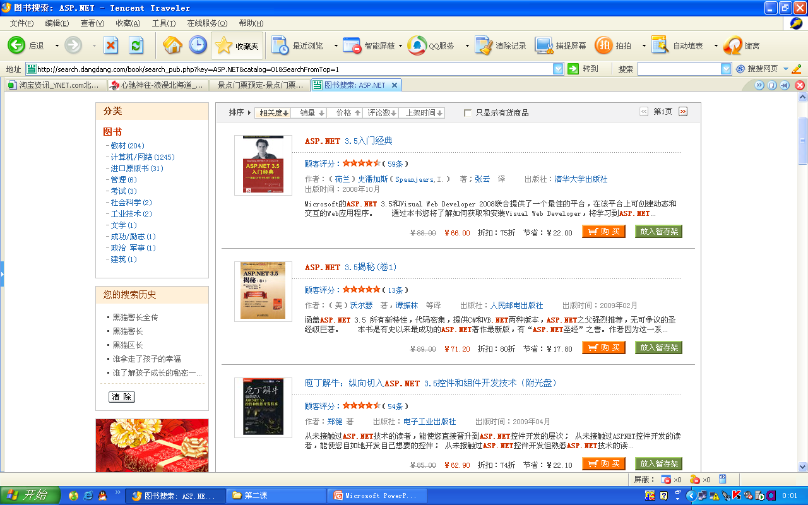  - 详细信息展示  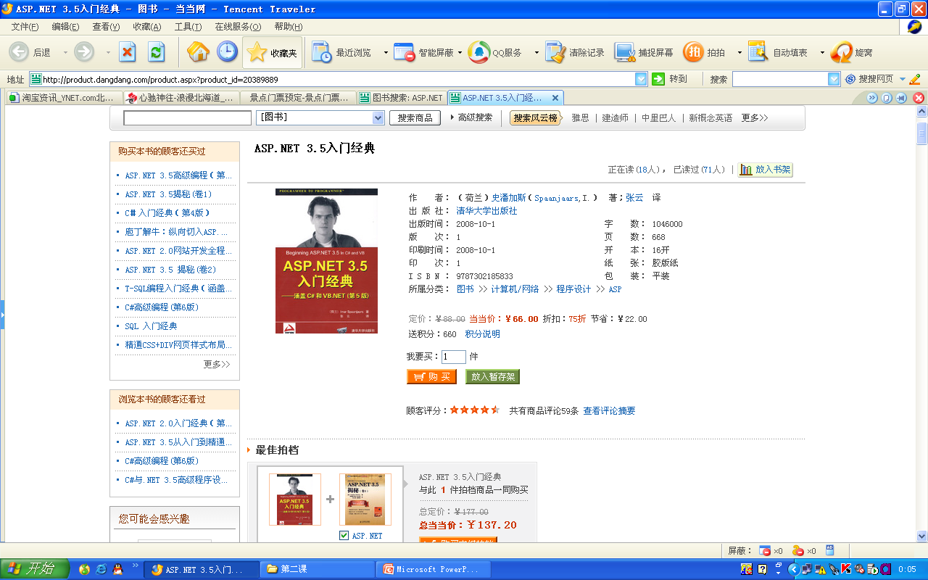  - 暂存架：收藏商品 |  |  |  |  | 教学方法：在本学期的学习过程中，我们以网上购物商城作为示例项目,最终完成本课程的学习  学生：以小组为单位各大电商网站体验购物流程并记录各模块组成。  学生提问
教学过程
教学内容 |  |  |  |  | 师生互动
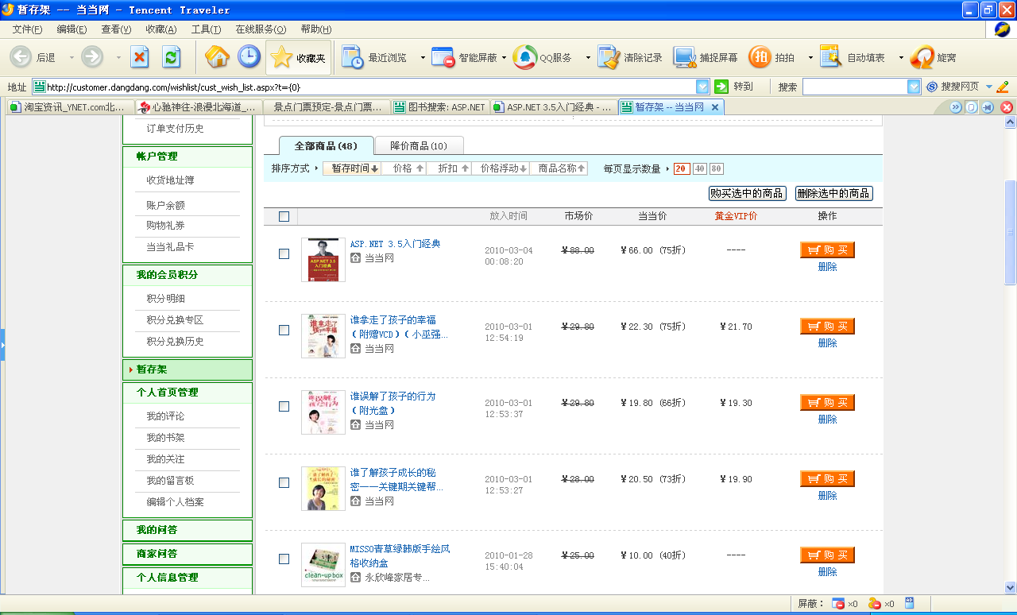  - 购物车  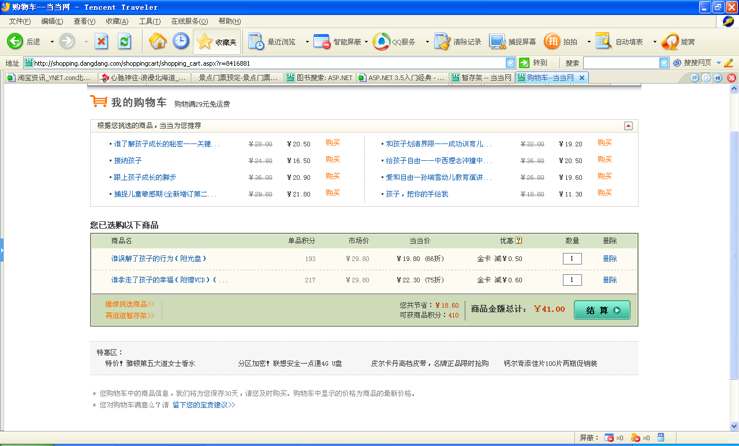  - 订单信息  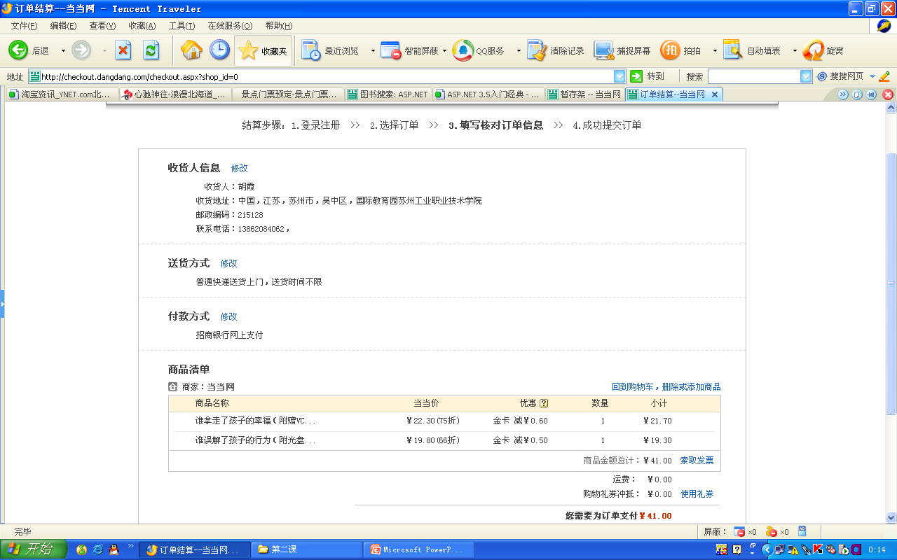  - 用户信息  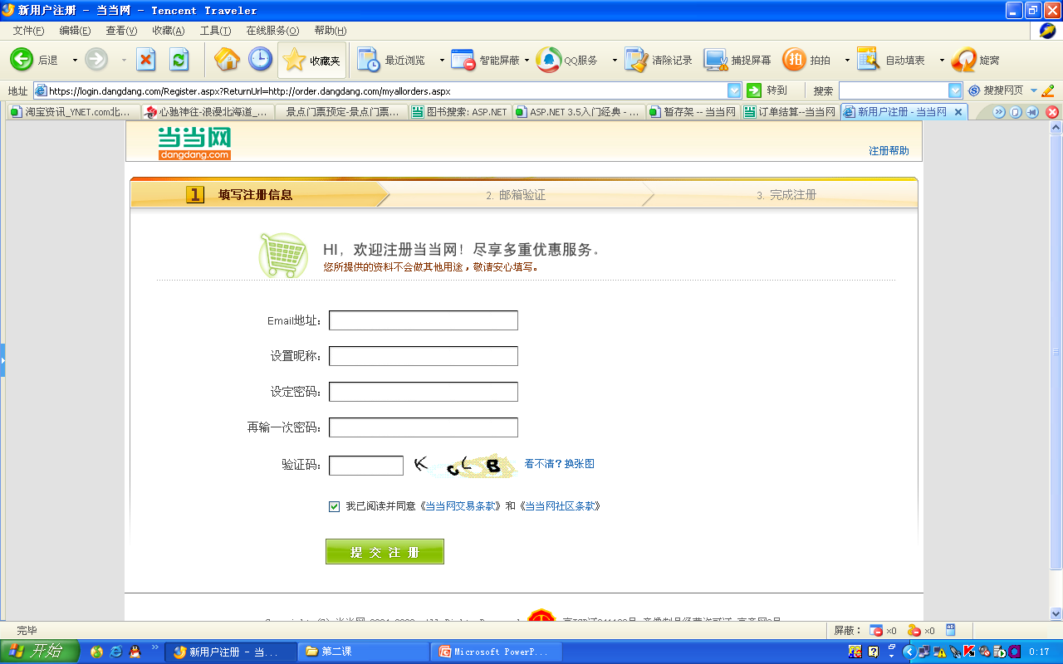  - 用户留言及评论  2、根据需求划分模块 |  |  |  |  | 学生分组讨论  学生回答问题
教学过程
教学内容 |  |  |  |  | 师生互动
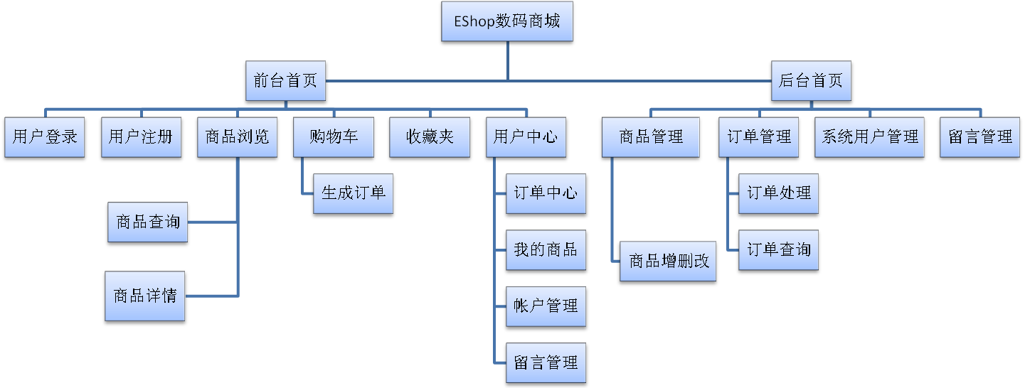  3、数据库设计  （三）课堂热身（课堂总结及课堂练习）  1、完成EShop项目分析与数据库设计  （四）拓展延伸  布置作业：  1、数据库命名规则？  2、变量名称定义规则？  3、对象名称定义规则？  4、完成课后习题（结合课堂讲解）。  （五）板书设计  1、项目需求分析  2、数据库设计 |  |  |  |  | 学生练习：根据前面的分析，请各位同学自行设计和创建数据库。  教师指导：命名规则、字段的数据类型等。  学生记录作业
课后反思 |  | 由于课前做好充分的准备，分组搜集了资料，课堂上进行集体交流，再加教师的有效引导补充，这节课教师上得轻松，学生也学得轻松。

